Zadania 18.05-24.05.2020
Lekcja powtórzeniowa
klasa VIII
Cel lekcji: Uczeń potrafi wskazać na mapie położenie Azji.
Przygotowałam Wam stronę www, zapoznajcie się z jego treścią.
https://www.youtube.com/watch?v=y2v-7toENkM
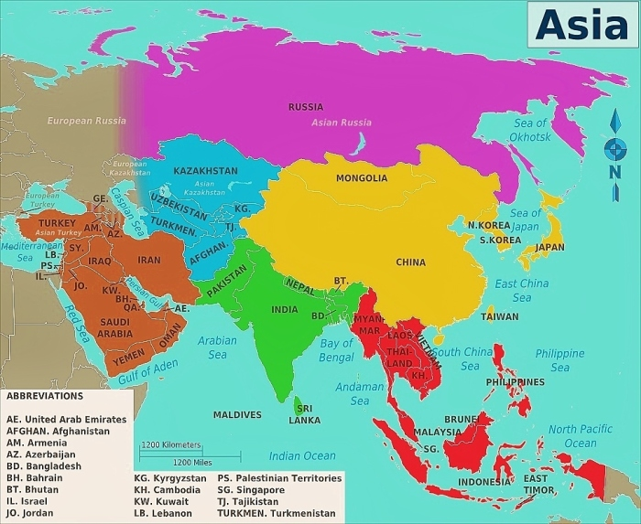
Azja jest największym i najbardziej zaludnionym kontynentem na Ziemi, ulokowanym zarówno na północnej jak i południowej półkuli. Na zachodzie granica Azji przebiega wzdłuż gór Ural, rzeki Ural, Morza Kaspijskiego, gór Kaukaz, Morza Czarnego, Bosforu, Kanału Sueskiego i Morza Czerwonego. Na południu granicą Azji jest Ocean Indyjski i Morze Timorskie, na wschodzie Północny Pacyfik i Cieśnina Beringa a na północy Ocean Arktyczny.
Azja zajmuje teren 44.579.000km² a jej całkowita populacja wynosi prawie 4.440mld i będzie pewnie wynosić o kolejne 50mln więcej gdy skończę pisać ten artykuł.
Kontent azjatycki dzielę na następujące regiony:
- Azja Wschodnia
- Azja Południowo – Wschodnia
- Azja Zachodnia
- Azja Południowa
- Azja Centralna
- Azja Północna
Podział polityczny Azji zależy od punktu widzenia gdyż Azja dzieli się na kraje niepodległe, regiony autonomiczne, specjalne strefy administracyjne, państwa nieuznawane, państwa częściowo uznawane oraz samozwańcze, “separatystyczne” republiki wewnątrz innych krajów. Oficjalne źródła informują że Azja dzieli się na 48 niepodległych państw lecz moim zdaniem liczbę tą należy traktować umownie gdyż podział polityczny Azji wygląda inaczej w oczach Arabów i inaczej w oczach Żydów; mimo że tego rodzaju przykładów możnaby podać więcej. Poza tym wcale nie jest powiedziane, że liczba 48 niepodległych państw utrzyma się gdyż w 1991 roku, po rozpadzie Związku Radzieckiego przybyło 15 nowych krajów pojawiło się na mapie świata. Podejrzewam że gdyby doszło do rozpadu Chińskiej Republiki Ludowej to pojawiłoby się przynajmniej 8 nowych krajów a po rozpadzie Turcji przybyły kolejne 2 i mapa Azji Mniejszej uległaby dużej zmianie.

1. Przygotuj zeszyt z geografii, długopis, kolorowe pisaki, komputer z dostępem do internetu
2. W zeszycie zapisz datę i temat lekcji: Azja jako kontynent kontrastów geograficznych
3. Przeczytaj przygotowany materiał o Azji i obejrzyj filmik.

